广西知识产权远程教育平台-桂林理工大学分站

简介
我校知识产权远程教育分站是依托于广西知识产权远程教育平台建设的，自2018年下半年开始运行，旨在为企业、高校、研究机构及政府机关等各行各业的学员提供公益性教育资源，同时也为我校师生提供更多、更便捷的知识产权在线学习服务。
广西知识产权远程教育平台是广西知识产权发展研究中心和中国知识产权培训中心于2014年合作共建的网络教育平台，属于中国知识产权远程教育平台的省级平台，由广西知识产权发展研究中心负责组织管理实施。该平台由学习平台和教学辅助平台两大系统组成，强化了智能交互学习及辅导功能，更加符合远程教育学习特点，是学习知识产权知识的重要教学平台。所开设的课程涵盖了知识产权的不同领域，内容丰富，很受广大学员的欢迎。最为难得的是，远程教育平台上的所有学习资源都免费向学员提供。
学习方式
1、首先需要成为网站的注册会员后方能开展后续学习。登入入桂林理工大学分站（网址：http://glut.ciptc.org.cn/public/index?v=0&r=0)，右上角点击注册按钮；填写好个人资料并提交；到注册的邮箱点击注册确认信息的邮件并在信中点击激活账户按钮；提示激活成功，完成注册。
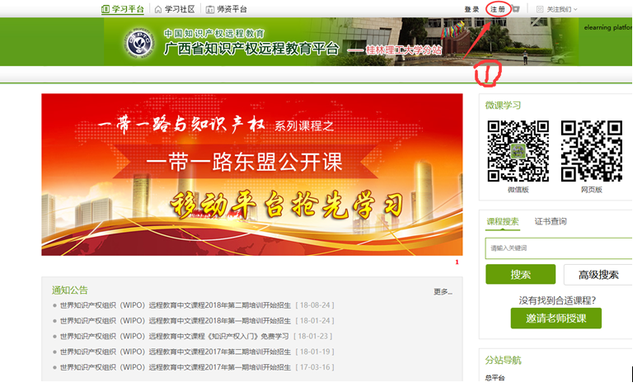
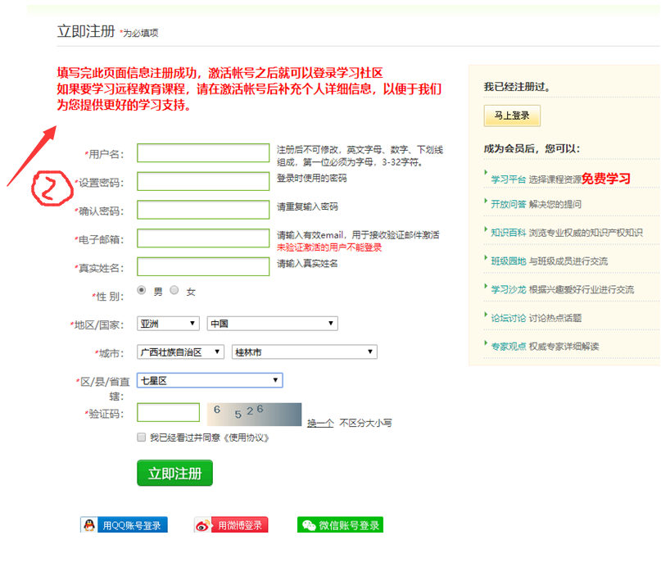

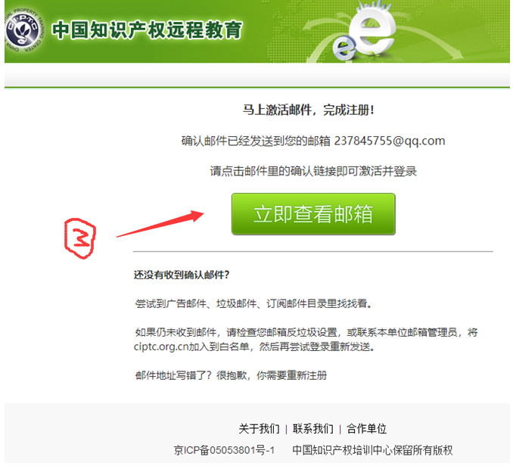

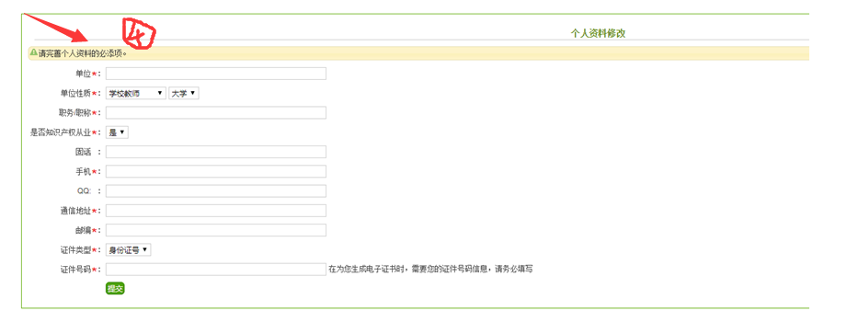
2、登录平台进入学习平台：在网站的登录框中填写用户名和密码进行登录；
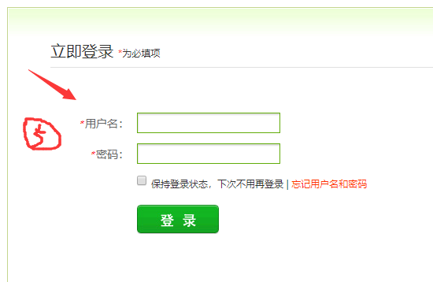
3、点击学习平台上方的培训是我模块；在左侧工具栏中点击选课；在课程列表中选中所要学习的课程（不可多选，如同时选择多门课程请重复操作）并点击确定；在界面中点击“加入此课程”；出现“已加入此课程”提示选课成功。

